**Консультация для родителей:**

**«Как развивать творческие способности дошкольников»**

Детское творчество — одна из форм самостоятельной деятельности ребёнка, в процессе которой он отступает от привычных и знакомых ему способов проявления окружающего мира, экспериментирует и создает нечто новое для себя и других.

[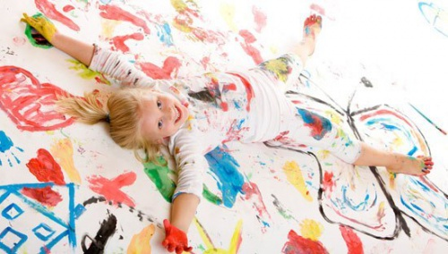](http://vestochka425.ru/sites/default/files/article/image/tv-vo.jpg)

Творческие способности – это индивидуальные особенности, качества человека, которые определяют успешность выполнения им творческой деятельности различного рода.

Детское **художественное творчество** — деятельность ребёнка, проявляющаяся в виде импровизаций и создания рисунков, вышивок, лепных поделок, художественных композиций, аппликаций, литературных произведений и пр. ДТ в области искусства способствует художественному образованию и развитию эстетического вкуса у ребёнка.

**Изобразительное детское творчество** является самым массовым среди детей младшего возраста. Оно создает основу полноценного и содержательного общения ребёнка со взрослыми, положительно сказывается на эмоциональном состоянии детей, отвлекая их от грусти, страхов и печальных событий.

Первые элементы **литературного детское творчество**  появляются у ребёнка в возрасте 3 лет, когда он начинает хорошо говорить, манипулировать звуками и использовать слова в разных сочетаниях. В этот период, литературное детское творчество является частью игры: ребёнок одновременно рисует, сочиняет изображенную историю, напевает и пританцовывает. Постепенно литературное творчество у детей приобретает выраженное направление (поэзия, проза), приходит понимание социальной ценности литературного произведения, а также значимости процесса его создания. Более массовый характер литературное детское творчество приобретает в период обучения в школе, когда дети пишут сочинения, эссе, очерки и рассказы.

**Техническое детское творчество** является одним из важных способов формирования профессиональной ориентации детей, способствует развитию устойчивого интереса к технике и науке, а также стимулирует рационализаторские и изобретательские способности. Техническое детское творчество — это конструирование приборов, моделей, механизмов и других технических объектов на уроках труда и на внеклассных занятиях (кружки, курсы, центры детского и юношеского творчества).

**Музыкальное детское творчество** является одним из методов музыкального воспитания детей и проявляется в изучении музыкальных произведений композиторов. Оно, как правило, не имеет ценности для окружающих, но оно важно для самого ребёнка. Это синтетическая деятельность, проявляющаяся в разных видах: игра на музыкальных инструментах, ритмика, пение. Элементы его проявляются одними из первых, когда у ребёнка появляется способность к движениям под музыку.

Любые задатки, прежде чем превратиться в способности, должны пройти большой путь развития. Первые годы жизни ребенка – самые ценные для его будущего, и надо как можно полнее использовать их. Точнее говоря, первые толчки к развитию творческих способностей.

[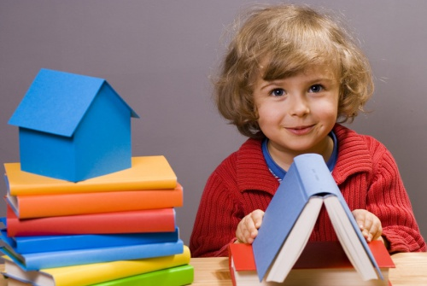](http://vestochka425.ru/sites/default/files/article/image/tv-vo_1.jpg)

**В каком же возрасте необходимо начинать развитие творческих способностей ребенка?**

Психологи называют различные сроки от полутора до пяти лет. Также существует гипотеза, что развивать творческие способности необходимо с самого раннего возраста.

Если говорить о конкретных способностях, которые лежат в основе различных видов творческой деятельности ребенка, то самой ранней по развитию является музыкальная способность. Многие ученые сходятся к мнению, что она начинает развиваться еще в утробе матери. Когда мама слушает музыку, она испытывает определенные эмоции, которые передаются ребенку, именно это позволяет в дальнейшем реагировать эмоционально на ту или иную музыку. Именно эмоциональная окрашенность музыки заставляет ребенка еще не осознанно двигаться в такт мелодии, или засыпать под мелодичную, спокойную музыку. Благодаря этому в дальнейшем у ребенка развивается чувства музыкального ритма, такта и музыкальный слух.

Позднее развивается изобразительное творчество (1, 5 года). Это связано со способностью ребенка держать карандаш, кисточку, уметь передавать увиденные образы. А в 4-5 лет ребёнок начинает изображать узнаваемые предметы.

Самым поздним в своем формировании являются техническое детское творчество. Это связано с тем, что дети накапливают определенный опыт, позволяющий им экспериментировать, преображать и создавать что-то новое. Хотя основа к данному виду творчества лежит в тот период, когда ребенок берет в руки кубики и конструктор. Пытается создать из них что-то свое.

[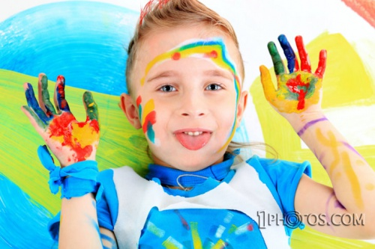](http://vestochka425.ru/sites/default/files/article/image/tv-vo_2.jpg)

**Как развивать творческие способности ребенка.**

Творческие способности имеют свои составляющие. Это свойства личности, позволяющие смотреть на этот мир с новой точки зрения, отойдя от стандартного мышления. Это те способности, которые лежат в основе творческого мышления. Учитывая их, психологи определи или выделили основные направления в развитии творческих способностей детей:

1. Развитие воображения. Воображение — способность сознания создавать образы, представления, идеи и манипулировать ими. Развивается во время игры когда ребенок представляет предметы которыми играет (берет кубик и говорит, что это - стол, а может - это чашка).

2. Развитие качеств мышления, которые формируют креативность. Креативность (от англ. create - создавать, творить) — способность принимать и создавать принципиально новые идей, отклоняющихся от традиционных или принятых схем мышления. На бытовом уровне креативность проявляется как смекалка — способность решать задачи, используя предметы и обстоятельства необычным образом. Или умение видеть в одном предмете другой.

Можно развивать, не используя специального оборудования. Посмотри на облака, на что они похожи. Найти необычную веточку и тоже придумать, на что она может быть похожа. Нарисовать круг, пусть ребенок что-то дорисует, чтобы получился предмет, или просто назовет, на что это может быть похоже.

[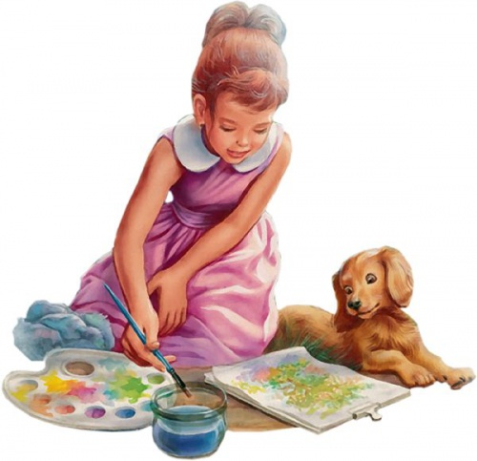](http://vestochka425.ru/sites/default/files/article/image/tv-vo_3.jpg)

**Условия успешного развития творческих способностей.**

Одним из важнейших факторов творческого развития детей является создание условий, способствующих формированию их творческих способностей. Выделяют шесть основных условий успешного развития творческих способностей детей.

1. Первым шагом к успешному развитию творческих способностей является раннее физическое развитие малыша: раннее плавание, гимнастика, раннее ползание и хождение. Затем раннее чтение, счет, раннее знакомство с различными инструментами и материалами.

2. Вторым важным условием развития творческих способностей ребенка является создание обстановки, опережающей развитие детей. Необходимо, насколько это возможно, заранее окружить ребенка такой средой и такой системой отношений, которые стимулировали бы его самую разнообразную творческую деятельность и исподволь развивали бы в нем именно то, что в соответствующий момент способно наиболее эффективно развиваться.

Как создавать развивающую среду. Когда мы хотим обучить ребенка читать, мы покупаем кубики с буквами, вешаем буквы на предметы чтобы он их хорошо запомнил. Также чтобы ребенок рисовал, ему нужно место и условия, где он сможет это делать свободно, не испортив вещи. Дать ему возможность работать с различными материалами – пластилин, массы для лепки, краски, карандаши и т. п.

3. Третье, чрезвычайно важное, условие эффективного развития творческих способностей вытекает из самого характера творческого процесса, который требует максимального напряжения сил. Дело в том, что способности развиваются тем успешнее, чем чаще в своей деятельности человек добирается "до потолка" своих возможностей и постепенно поднимает этот потолок все выше и выше. Такое условие максимального напряжения сил легче всего достигается, когда ребенок уже ползает, но еще не умеет говорить. Процесс познания мира в это время идет очень интенсивно, но воспользоваться опытом взрослых малыш не может, так как объяснить такому маленькому еще ничего нельзя. Поэтому в этот период малыш вынужден больше, чем когда-либо, заниматься творчеством, решать множество совершенно новых для него задач самостоятельно и без предварительного обучения (если, разумеется взрослые позволяют ему это делать, они решают их за него). У ребенка закатился далеко под диван мяч. Родители не должны спешить достать ему эту игрушку из-под дивана, если ребенок может решить эту задачу сам.

4. Четвертое условие успешного развития творческих способностей заключается в предоставлении ребенку большой свободы в выборе деятельности, в чередовании дел, в продолжительности занятий одним каким-либо делом, в выборе способов и т. д. Тогда желание ребенка, его интерес, эмоциональный подъём послужат надежной, гарантией того, что уже большее напряжение ума не приведет к переутомлению, и пойдет ребенку на пользу.

5. Но предоставление ребенку такой свободы не исключает, а, наоборот, предполагает ненавязчивую, умную, доброжелательную помощь взрослых – это и есть пятое условие успешного развития творческих способностей. Самое главное здесь - не превращать свободу во вседозволенность, а помощь - в подсказку. К сожалению, подсказка - распространенный среди родителей способ "помощи" детям, но она только вредит делу. Нельзя делать что-либо за ребенка, если он может сделать сам. Нельзя думать за него, когда он сам может додуматься.

6. Давно известно, что для творчества необходимы комфортная психологическая обстановка и наличие свободного времени, поэтому шестое условие успешного развития творческих способностей – тёплая дружелюбная атмосфера в семье и детском коллективе. Важно постоянно стимулировать ребенка к творчеству, проявлять сочувствие к его неудачам, терпеливо относиться даже к странным идеям, не свойственным реальной жизни. Нужно исключить из обихода замечания и осуждения.